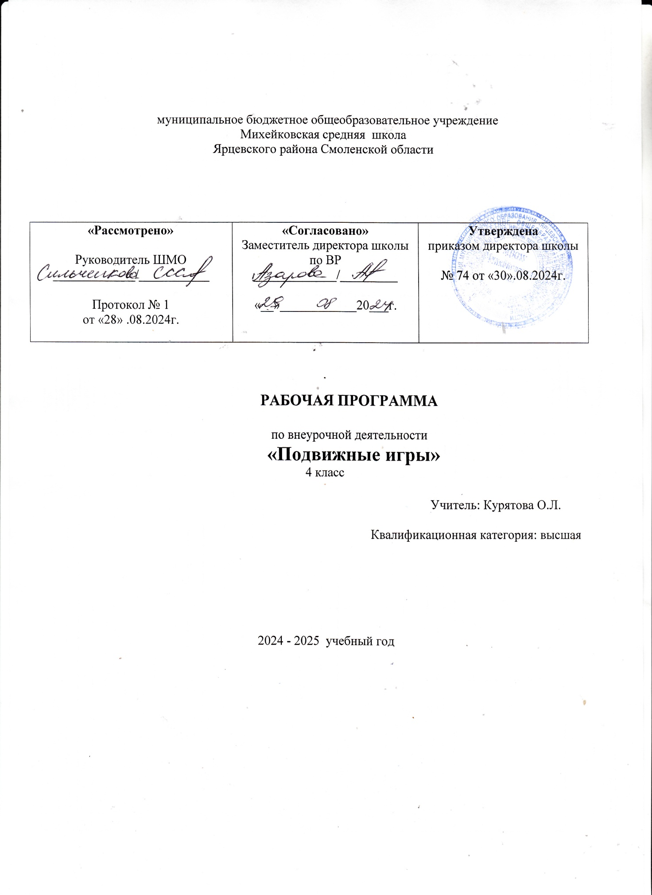

**1. Пояснительная записка**

Рабочая программа по внеурочной деятельности «Подвижные игры» для 3 класса составлена на основе авторской программы по внеурочной деятельности «Физическая культура 1-4 классы»./В.И. Ляха.– М.: «Просвещение».

**Цель программы**

Воспитывать характер, волю, развивать нравственные чувства, интерес к народному творчеству; развивать ловкость, быстроту, выносливость.

**Задачи:**

-повышать двигательную активность младших школьников;

-формировать систему организации подвижных народных игр развивающего и воспитывающего характера;

-воспитывать у учащихся стремление больше знать о своей Родине;

-развивать творческий подход к проведению русских народных игр;

-воспитывать активность у детей, чувство взаимопонимания, поддержки.

**Актуальность программы:**

1. Формирование навыков по организации активного и здорового досуга;

2. Воспитание нравственных качеств, таких как чувство долга, ответственности, коллективизма и товарищества, взаимовыручки и поддержки, честности и правдивости;

3. Развитие волевых качеств, таких как смелость, решительность, инициативность, целеустремленность и выдержка;

4. Привлечение учащихся к систематическим занятиям физической культурой и спортом;

5. Содействовать эстетическому воспитанию учащихся.

**2.Планируемые результаты освоения программы**

**Личностные результаты:**

 освоения обучающимися содержания внеурочной деятельности « Подвижные игры» являются следующие умения:

* активно включаться в общение и взаимодействие со сверстниками на принципах уважения и доброжелательности, взаимопомощи и сопереживания;
* проявлять положительные качества личности и управлять своими эмоциями в различных (нестандартных) ситуациях и условиях;
* проявлять дисциплинированность, трудолюбие и упорство в достижении поставленных целей;
* оказывать бескорыстную помощь своим сверстникам, находить с ними общий язык и общие интересы.

**Метапредметные результаты**

освоения обучающимися содержания программы по внеурочной деятельности «Подвижные игры» являются следующие умения:

* характеризовать явления (действия и поступки), давать им объективную оценку на основе освоенных знаний и имеющегося опыта;
* находить ошибки при выполнении учебных заданий, отбирать способы их исправления;
* общаться и взаимодействовать со сверстниками на принципах взаимоуважения и взаимопомощи, дружбы и толерантности;
* обеспечивать защиту и сохранность природы во время активного отдыха и занятий физической культурой;
* организовывать самостоятельную деятельность с учётом требований её безопасности, сохранности инвентаря и оборудования, организации места занятий;
* планировать собственную деятельность, распределять нагрузку и отдых в процессе ее выполнения;
* анализировать и объективно оценивать результаты собственного труда, находить возможности и способы их улучшения;
* видеть красоту движений, выделять и обосновывать эстетические признаки в движениях и передвижениях человека;
* оценивать красоту телосложения и осанки, сравнивать их с эталонными образцами;
* управлять эмоциями при общении со сверстниками и взрослыми, сохранять хладнокровие, сдержанность, рассудительность;
* технически правильно выполнять двигательные действия из базовых видов спорта, использовать их в игровой и соревновательной деятельности.

**Предметные результаты**

 освоения учащимися содержания программы по внеурочной деятельности «Подвижные игры» являются следующие умения:

* представлять игры как средство укрепления здоровья, физического развития и физической подготовки человека;
* оказывать посильную помощь и моральную поддержку сверстникам при выполнении учебных заданий, доброжелательно и уважительно объяснять ошибки и способы их устранения;
* организовывать и проводить со сверстниками подвижные игры и элементы соревнований, осуществлять их объективное судейство;
* бережно обращаться с инвентарём и оборудованием, соблюдать требования техники безопасности к местам проведения;
* организовывать и проводить игры с разной целевой направленностью
* взаимодействовать со сверстниками по правилам проведения подвижных игр и соревнований;
* в доступной форме объяснять правила (технику) выполнения двигательных действий, анализировать и находить ошибки, эффективно их исправлять;
* находить отличительные особенности в выполнении двигательного действия разными учениками, выделять отличительные признаки и элементы;
* выполнять технические действия из базовых видов спорта, применять их в игровой и соревновательной деятельности;
* применять жизненно важные двигательные навыки и умения различными способами, в различных изменяющихся, вариативных условиях.

Обучающийся ***научится:***

* выполнять организационно-методические требования, которые предъявляются на занятиях внеурочной деятельности;
* составлять и выполнять режим дня;
* соблюдать правила гигиены, правила закаливания, приёма пищи и соблюдения питьевого ре­жима;
* выполнять комплексы упражнений, направленные на формирование правильной осанки;
* играть в подвижные игры-эстафеты, игры с мячом, с прыжками, с бегом;
* демонстрировать уровень физической подготовленности;
* выполнять строевые упражнения;
* выполнять разминки в движении, на месте, с обручами, на гимнастической скамейке, на матах, с мячом;
* выполнять комплексы утренней зарядки.

обучающийсяполучит возможность научиться:

* выявлять связь занятий физической культурой с трудовой и оборонной деятельностью;
* характеризовать роль и значение режима дня в сохранении и укреплении здоровья; планировать и корректировать режим дня с учётом своей учебной и внешкольной деятельности, показателей своего здоровья, физического

развития и физической подготовленности.

* целенаправленно отбирать физические упражнения для индивидуальных занятий по развитию физических качеств;
* выполнять простейшие приёмы оказания доврачебной помощи при травмах и ушибах.

**3. Содержание внеурочной деятельности**

**Игры с бегом (5ч)**

Развитие быстроты, скоростно-силовых качеств.развитие ориентации в пространстве, формирование чувства ритма. Развитие групповых взаимодействий, быстроты реакции, координации. Развитие и совершенствования навыка командных действий.

**Игры с мячом (5ч)**

Развитие координационных способностей. Общеразвивающие упражнения с мячом, обручем. Игры на развитие координационных способностей

**Игры с прыжками (5 ч)**

Развитие координационных способностей. Общеразвивающие упражнения со скакалкой. Игры на развитие координационных способностей.

**Зимние забавы (5 ч)**

Развитие быстроты, скоростно-силовых качеств.развитие ориентации в пространстве, формирование чувства ритма. Развитие групповых взаимодействий, быстроты реакции, координации. Развитие и совершенствования навыка командных действий.

**Кто сильнее? (5ч)**

Развитие силовых качеств, выносливости, координации движений, глазомера, быстроты реакции, силы удара, находчивости.

**Игры-аттракционы (5 ч)**

Развитие быстроты, ловкости, смекалки, находчивости, чувства коллективизма, ответственности за себя и команду, умения согласованно действовать в команде. Формирование умений играть в подвижные игры с разными предметами.

**Игры-эстафеты (4 ч)**

Развитие ловкости, быстроты и точности движений, выносливости. Развитие чувства коллективизма, ответственности за себя и команду, умения согласованно действовать в команде.

**Формы работы:**

* викторины;
* конкурсы;
* ролевые игры;
* выполнение заданий соревновательного характера;

**Виды деятельности:**

Игровая, познавательная, досугово-развлекательная

**Тематическое планирование**

|  |  |  |  |  |
| --- | --- | --- | --- | --- |
| **№**  **п/п** | **Название раздела, темы** | **Количество часов** | | |
| **Всего** | **Теория** | **Практика** |
|  | | | | |

**Игры с бегом 5 часов**

|  |  |  |  |  |
| --- | --- | --- | --- | --- |
| 1 | 1. Инструктаж по технике безопасности. Игры «Филин и пташки», «Круговые пятнашки». | 1 | 1 | 1 |
| 2 | Игра «Палочки – выручалочки». | 1 |  | 1 |
| 3 | .Игра «Много троих, хватит двоих». |  |  | 1 |
| 4 | Игра «Шишки, жёлуди, орехи». | 1 |  | 1 |
| 5 | Игры «Дай руку», «Перебежки в парах». | 1 |  | 1 |
| Игры с мячом 5 часов | | | | |
| 1 | Игра «Летучий мяч». | 1 |  | 1 |
| 2 | Игра «Гонка мячей». | 1 |  | 1 |
| 3 | Игра «Попади в цель». | 1 |  | 1 |
| 4 | Игры «Стой!», «Пушбол». | 1 |  | 1 |
| 5 | Игры «Мяч – соседу», «С двумя мячами навстречу». | 1 |  | 1 |
| Игры с прыжками 5 часов | | | | |
| 1 | Игра «Кружилиха». | 1 |  | 1 |
| 2 | Игра «Скакалка-подсекалка». | 1 |  | 1 |
| 3 | Игра «Придумай и покажи». | 1 |  | 1 |
| 4 | Игра «Успей пробежать!» | 1 |  | 1 |
| 5 | Игра «Под скакалкой на месте». | 1 |  | 1 |
| Зимние забавы | | | | |
| 1 | Игра «Снежный тир». | 1 | 1 |  |
| 2 | Игра «На санках с пересадкой». | 1 |  | 1 |
| 3 | Игра «Строим крепость». | 1 |  | 1 |
| 4 | Игра «Осада снежной крепости». | 1 |  | 1 |
| 5 | Игра «Под скакалкой на месте». | 1 |  | 1 |
| Кто сильнее 5 часов | | | | |
| 1 | Игры «Бой петухов», «Третий лишний с сопротивлением». | 1 |  | 1 |
| 2 | Игра «Сильная хватка». | 1 |  | 1 |
| 3 | Игра «Борьба за палку», «Скачки» | 1 |  | 1 |
| 4 | Игра «Выталкивание в приседе». | 1 |  | 1 |
| 5 | Игры «Тяни в круг», «Слон». | 1 |  | 1 |
| Игры –атракционы- 5 часов | | | | |
| 1 | Игра «Неуловимый шнур». | 1 |  | 1 |
| 2 | Игра «Вокруг стульев». | 1 |  | 1 |
| 3 | Игра «Вернись в круг». | 1 |  | 1 |
| 4 | Игра «Проворные мотальщики». | 1 |  | 1 |
| 5 | Игра «Быстрые пальцы». | 1 |  | 1 |
| Игры-эстафеты -4 часа | | | | |
| 1 | Эстафета с передачей мяча. | 1 | 1 |  |
| 2 | Весёлая эстафета с воздушными шарами. | 1 |  | 1 |
| 3 | Встречная эстафета. | 1 |  | 1 |
| 4 | Эстафета по кругу. | 1 |  | 1 |